О внесении изменений в раздел 7 долгосрочной целевой программы «Поддержка и развитие национальных отношений Суксунского муниципального района на 2013-2015 годы», утвержденной постановлением Администрации Суксунского муниципального района от 11.12.2012 № 272
287
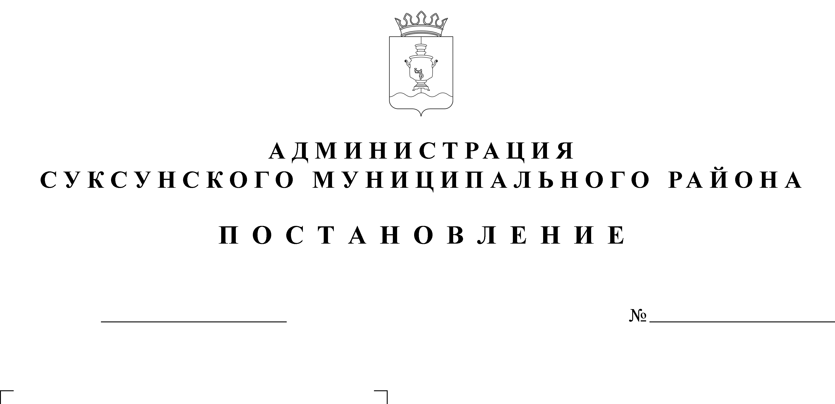

25.12.2013

В соответствии с пунктом 4.10 Порядка принятия решений о разработке долгосрочных целевых программ, их формирования и реализации, утвержденного постановлением главы Администрации Суксунского муниципального района от 30.11.2007 № 196 «О Порядке принятия решений о разработке долгосрочных целевых программ, их формирования и реализации», с целью повышения эффективности реализации долгосрочной целевой программы «Поддержка и развитие национальных отношений Суксунского муниципального района на 2013-2015 годы»,
ПОСТАНОВЛЯЮ:
1. Утвердить прилагаемые изменения, которые вносятся в раздел 7 долгосрочной целевой программы «Поддержка и развитие национальных отношений Суксунского муниципального района на 2013-2015 годы», утвержденной постановлением Администрации Суксунского муниципального района от 11.12.2012 № 272 «Об утверждении долгосрочной целевой программы «Поддержка и развитие национальных отношений Суксунского муниципального района на 2013-2015 годы».
2. Настоящее Постановление вступает в силу с момента его размещения на официальном сайте Суксунского муниципального района.
3. Контроль за исполнением настоящего Постановления возложить на заместителя главы Администрации Суксунского муниципального района Шарову Н.А.

Глава Администрации района А.В.Осокин

УТВЕРЖДЕНЫ

постановлением

Администрации Суксунского

муниципального района

от 25.12.2013 № 287

Изменения,
которые вносятся в раздел 7 долгосрочной целевой программы
«Поддержка и развитие национальных отношений Суксунского муниципального района на 2013-2015 годы»,
утвержденной постановлением Администрации Суксунского
муниципального района от 11.12.2012 № 272

В разделе 7 «Мероприятия долгосрочной целевой программы «Поддержка и развитие национальных отношений Суксунского муниципального района на 2013-2015 годы»:
- позицию:
 | 1.1.1. Поддержка проведения исследовательской работы по изучению исторического наследия народов краеведами Суксунского района | Отдел молодежной политики, руководители районных национальных центров | КБ | - | - | - | - | Количество участников социально значимых акций и мероприятий | чел. | 1 | 1 | 1 | 2
 |  |  | РБ | 11 | 3 | 3 | 5
 |  |  | БП | - | - | - | -
 |  |  | ВБ | - | - | - | -

изложить в следующей редакции:
 | 1.1.1. Поддержка проведения исследовательской работы по изучению исторического наследия народов краеведами Суксунского района | Отдел молодежной политики, руководители районных национальных центров | КБ | - | - | - | - | Количество участников социально значимых акций и мероприятий | чел. | 1 | 0 | 1 | 2
 |  |  | РБ | 8 | 0 | 3 | 5
 |  |  | БП | - | - | - | -
 |  |  | ВБ | - | - | - | -

- позицию:
1.1.2. Проведение районных конкурсов, творческих работ учащихся образовательных учреждений и ПУ-69 по культурно-историческому и духовному наследию народов Суксунского района | Отдел молодежной политики, отдел образования | КБ | - | - | - | - | Количество участников социально значимых акций и мероприятий | чел. | 100 | 100 | 110 | 120
 |  | РБ | 9 | 2 | 3 | 4
 |  | БП | - | - | - | -
 |  | ВБ | 3 | 1 | 1 | 1

изложить в следующей редакции:
1.1.2. Проведение районных конкурсов, творческих работ учащихся образовательных учреждений и ПУ-69 по культурно-историческому и духовному наследию народов Суксунского района | Отдел молодежной политики, отдел образования | КБ | - | - | - | - | Количество участников социально значимых акций и мероприятий | чел. | 100 | 0 | 110 | 120
 |  | РБ | 7 | 0 | 3 | 4
 |  | БП | - | - | - | -
 |  | ВБ | 3 | 1 | 1 | 1

- позицию:
1.2.4. Проведение традиционных национальных и религиозных праздников, в т. ч.:  -марийских – Шорчел Пайрем (старый Новый год), Сюрем Ужо (изгнание шайтана д. Красный Луг), «Пеледыш пайрем» (праздник цветов д. Иванково), Мари Кас  -татарских – Сабантуй, Навруз, Ураза-байрам, Курбан-байрам  -русских – Пасха, Троица, Рождество, Крещение и др. | Отдел молодежной политики,  руководители районных национальных центров, учреждения культуры поселений | КБ | - | - | - | - | Количество участников социально значимых акций и мероприятий | чел. | 1000 | 1000 | 1100 | 1200
 |  | РБ | 63 | 21 | 21 | 21
 |  | БП | 18 | 6 | 6 | 6
 |  | ВБ | 6 | 2 | 2 | 2

изложить в следующей редакции:
1.2.4. Проведение традиционных национальных и религиозных праздников, в т. ч.:  -марийских – Шорчел Пайрем (старый Новый год), Сюрем Ужо (изгнание шайтана д. Красный Луг), «Пеледыш пайрем» (праздник цветов д. Иванково), Мари Кас  -татарских – Сабантуй, Навруз, Ураза-байрам, Курбан-байрам  -русских – Пасха, Троица, Рождество, Крещение и др. | Отдел молодежной политики,  руководители районных национальных центров, учреждения культуры поселений | КБ | - | - | - | - | Количество участников социально значимых акций и мероприятий | чел. | 1000 | 1000 | 1100 | 1200
 |  | РБ | 62 | 20 | 21 | 21
 |  | БП | 18 | 6 | 6 | 6
 |  | ВБ | 6 | 2 | 2 | 2

- позицию:
1.3.1. Оказание консультативной, организационно-методической, финансовой поддержки деятельности национальных общественных объединений | Администрация района | КБ | - | - | - | - | Количество национальных общественных объединений | шт. | 4 | 4 | 4 | 5
 |  | РБ | 175,5 | 58,5 | 58,5 | 58,5
 |  | БП | - | - | - | -
 |  | ВБ | - | - | - | -

изложить в следующей редакции:
1.3.1. Оказание консультативной, организационно-методической, финансовой поддержки деятельности национальных общественных объединений | Администрация района | КБ | - | - | - | - | Количество национальных общественных объединений | шт. | 4 | 4 | 4 | 5
 |  | РБ | 181,5 | 64,5 | 58,5 | 58,5
 |  | БП | - | - | - | -
 |  | ВБ | - | - | - | -

